学员手册

(仅供内部使用)

拟制： 日期：
审核： 日期：
批准： 日期：

目 录
1. XLP课程输出 3
2. XLP课程挑战接受方 3
2.1. 工具 3
2.2. 个人 3
2.2.1. 个人Wiki主页 3
2.2.2. 个人学习报告 4
2.3. 小组 4
2.3.1. 小组wiki主页 4
2.3.2. 小组PPT报告 4
2.3.3. 小组学员手册 4
2.4. 班级 4
2.4.1. 班级宪章 4
2.4.2. 合弄制宪章 4
附录： 5
参考文献： 5

XLP课程输出
（1）逻辑模型
（2）出版工作流
（3）团队Wiki
（4）组织架构
（5）成员Wiki
（6）学习成果
（7）小组课程输出
（8）个人学习报告
（9）会议记录
（10）资料共享
（11）其他

XLP课程挑战接受方
每一个Mem的小伙伴即将要经历XLP课程挑战设计方的四天折磨了。风雨之后，总要拿出你们的成绩向自己汇报了，很遗憾，成果不在终点，也不在起点，而是在路上，在各位聆听的课堂上，在各位疾步如飞的校园路上，在熬红眼睛的书桌上，电脑上，在每一位小伙伴的身边。

工具
Mem小伙伴，工欲善其事，必先利其器。几个工具一定要会用，万不可折腾工具耽误正事，掌握的工具如下：
Wiki;
GitKraken;
Indesign;
图书馆；

个人

个人Wiki主页
mem的小伙伴，你要做好准备学习使用Wiki，然后要编辑你的主页，记得每天迭代哦，让自己的简历丰富起来，让你在文字之间就已经魅力十足。Wiki的使用手册要提前演练，工欲善其事，必先利其器。
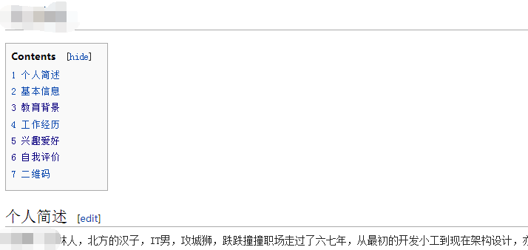

个人学习报告
Mem小伙伴们，学习报告老师是要看的，可别糊弄，白天多问多看多学，晚上才能文思泉涌。老师的课认真听，关键点要有笔记，实验室里不妨动动手。把你获得的知识学问汇集成文。记住，别拍马屁，不管用！
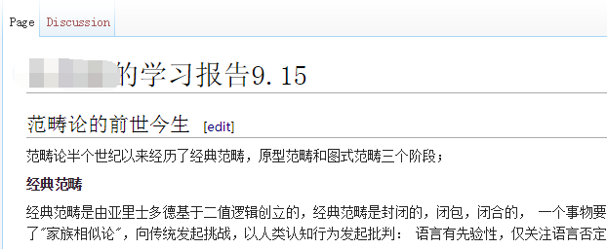

小组

小组wiki主页
小伙伴们，小组的Wiki是属于组内成员共有的，每个人都要尽心力，尽然是未来的管理者，那就从现在开始操心吧。就算你耍赖撒泼也是没用的，Wiki记住了每个人的工作量，数字是不会骗人的，改变就从此开始吧。
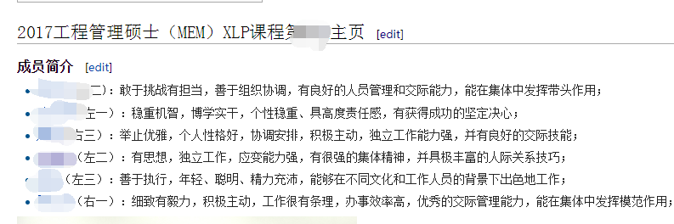

小组PPT报告
小伙伴，俗话说是骡子是马拉出来溜溜，PPT就是你和其他组比拼的利器，PPT内容涵盖了组内的一切工作，逻辑模型，工作流，会议纪要等等，这些缺一不可，宁多不要少做。

小组学员手册
小伙伴，以上的任务是每天的，这个是终极任务，每天迭代，终极成果就看这个了，不可功亏一篑。学员手册是啥啊？蒙了吧，没关系，现在就揭开面纱，这东西是XLP挑战设计方的产物，有XLP介绍，有整个课程的设计，有宪章等等。你要迭代，要突破，如果你做的比设计方还好的时候，说不定下次你去虐下一期小伙伴了，是不是很期待啊？

班级

班级宪章
小伙伴，这是班级的宪章，班级体每个人的贡献，契约精神懂么，个人与集体也是有契约的，内容参考上届。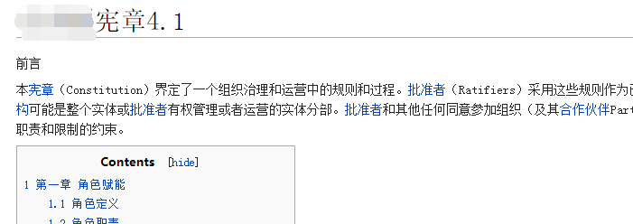

合弄制宪章
别再废话了，同上。

附录：

参考文献：

